**Boltív-esték Kelenföldön**

**Találkozás, evangélium,**

**előadás és közös éneklés**

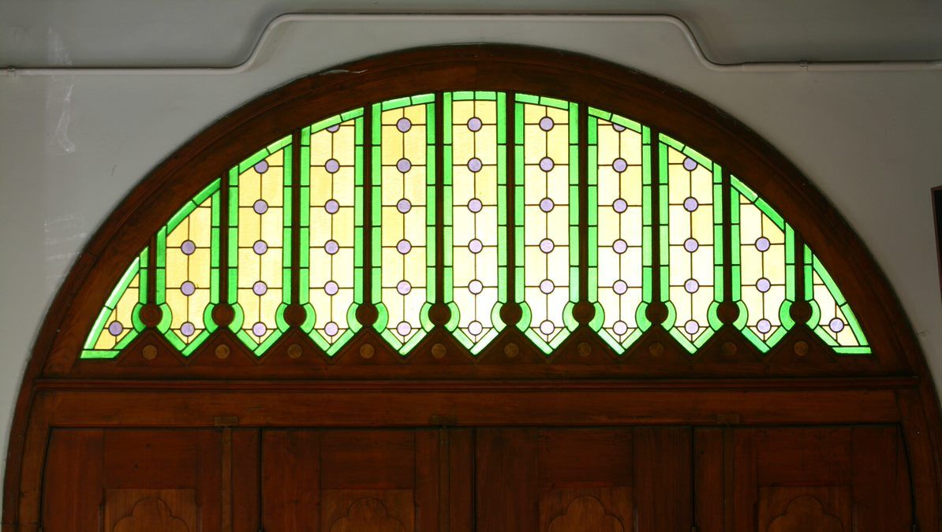

**3. alkalom: 2024. november 25. hétfő 18h**

**Nagy Dénes előadása: Út az ismeretlenbe**

„A filmkészítés számomra egy állandó készenlét és várakozás.   
Várakozás arra a pillanatra, amikor a homályból valami hirtelen kitisztul, és egy idegen valóság részévé válok. Ez az az ellenállhatatlan pillanat,  
amikor, itt és most azt érzem, hogy a helyemen vagyok.”

Nagy Dénes filmrendező útkeresésről és filmkészítésről

**Előadó: Nagy Dénes, Ezüst Medve díjas filmrendező;**

Igei bevezető: Blázy Árpád lelkész

***

Várható időpontok és előadók:

2024. december 16. Ittzés Gábor, teológus, irodalomtörténész.

2025. január 27. H. Hubert Gabriella, irodalomtörténész: Éneklő-e az egyház?

A sorozatot szervezi Harmati Béla, gyülekezeti felügyelő és Bence Gábor, kántor.

**A hónap negyedik hétfője, 18.00-19.30 között a tanácsteremben (Bocskai út 10.)**